把你的cookie复制到那个cookie.txt里，cookie就是这一团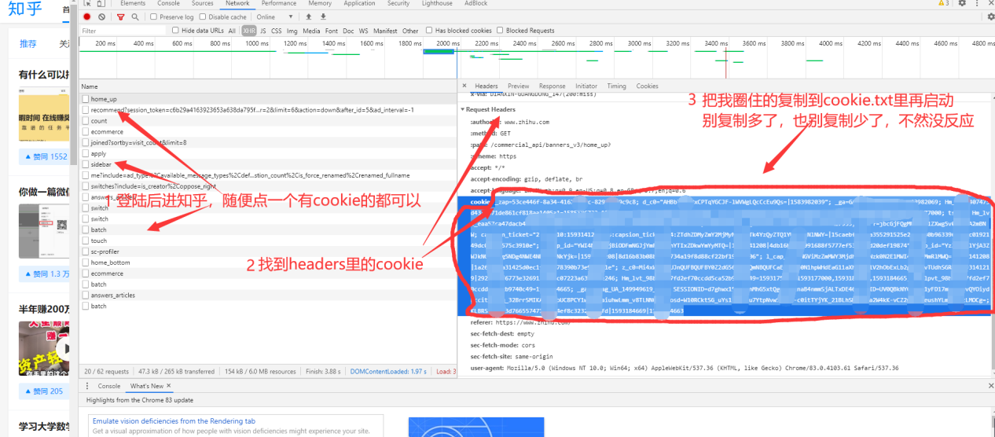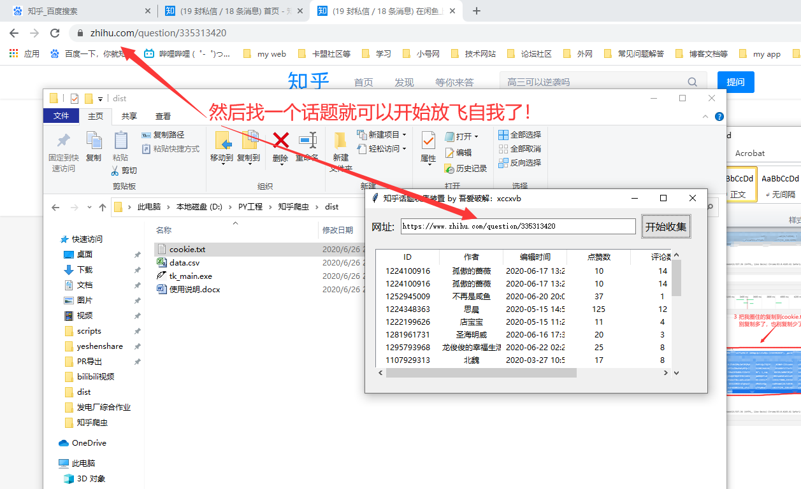

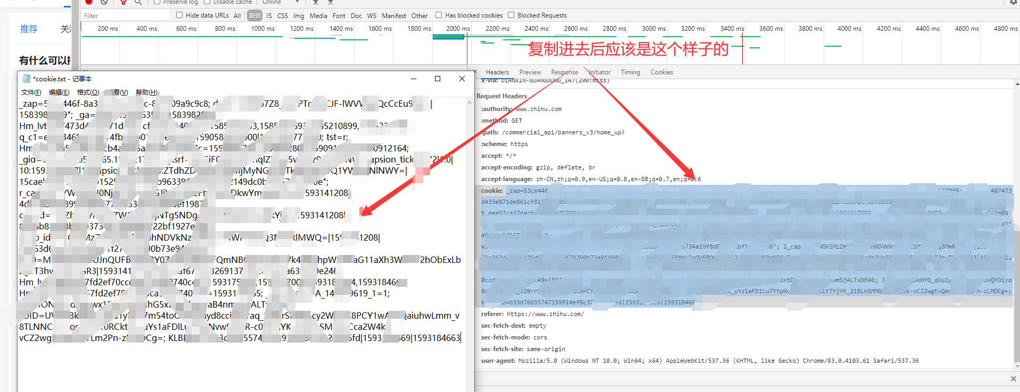

注意，链接格式要和我一样的，不能是专栏，视频，必须是问答的，链接后面不要加斜杠/。